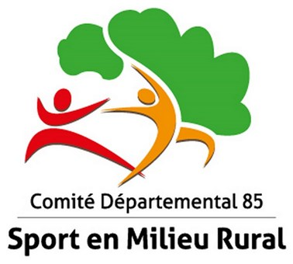

FICHE TECHNIQUE ORGANISATION REUNIONS DE SECTEUR

Contexte :
En concertation avec les Comités Départementaux du Sport en Milieu Rural, il a été décidé de lancer des réunions de secteur. L’objectif de ces réunions est de rajeunir, de renforcer l’équipe actuellement en place et d’aborder des points d’actualités fédérales autour du palet laiton.

Villes d’accueil (cf tableau) :
Groupe 1 – Club de ……………………… – …../09/2015 – … clubs invités
Groupe 2 – Club de ……………………… – …../09/2015 – … clubs invités

Conditions :
La présence d’au moins un représentant par club est obligatoire. Toute absence sera sanctionnée d’une amende de 100 € sauf pour les clubs non adhérents.

Horaires envisagés :
19 h – 20 h : temps d’information – présentation du diaporama
20 h – 21 h : temps convivial autour d’un buffet

Modalités :
- Club invité : prévenir de leur présence (ou de leur absence) soit par mail gerard-loiret@orange.fr ou par téléphone (02 40 33 99 70) avant le … septembre 2015.
- Club accueillant :
- Prévoir boissons pour un minimum de 2 pers. par club invité + 3 membres CDSMR / CRPL par groupe
- Prévoir un service de restauration pour les mêmes quantités de personnes en fonction du nombre de clubs invités (buffet, ou repas).
- Prévoir une salle de réception permettant une projection avec un vidéo projecteur (si pas possible, merci de nous prévenir)
- Prévoir une quinzaine de tables de 2/3 mètres (dans la mesure du possible et selon votre choix de restauration)
- Prévoir des chaises en fonction des groupes

Budget :
Par club invité : 20 € à 25 € (soit pour 10 clubs invités un budget entre 200 € et 250 €)

